

Flight

Manager

**Платформа за резервиране на**

**самолетни билети**

*Автори:*

|  |  |  |  |  |
| --- | --- | --- | --- | --- |
| Алекс Заимов | Весела Балдева | Елена Калковска | Пея Карова | Силвия Сребрева |
| Пловдив | Кричим, Пловдив | Пловдив | Пловдив | Пловдив |
| 0893466119 | 0894897931 | 0879350550 | 0888431437 | 0898540577 |
| МГ „Акад. Кирил Попов“ | МГ „Акад. Кирил Попов“ | МГ „Акад. Кирил Попов“ | МГ „Акад. Кирил Попов“ | МГ „Акад. Кирил Попов“ |
| XII | XII | XII | XII | XII |

Преподавател

Иво Радев

[Ivoradev14@mail.com](mailto:Ivoradev14@mail.com)

0885749020

**Съдържание:**

1. Разпределения на ролите;
2. Основни етапи в реализирането на проекта;
3. Реализация – използвани програми и езици;
4. Бизнес цели;
5. Функционалности (админ служител и клиент);
6. Интерфейс;
7. Развитие и нововъведения;
8. Обобщение.

1.Разпределение на ролите.

Организирането на back-end се осъществява от Алекс Заимов, Весела Балдева, Елена Калковска, Силвия Сребрева, Пея Карова. Front-end разработчик - Алекс Заимов. Изготвяне на документация: Елена Калковска, Силвия Сребрева и Весела Балдева. Презентация на проекта: Пея Карова.

2.Основни етапи на реализация на проекта.

Проектът представлява онлайн платформа за резервиране на самолетни билети, която не изисква потребителски вход. Системата позволява единствено на администратора да въвежда и редактира информация за полети и да достъпва списък с потребители на платформата, както и да потвърждава и изтрива резервации. Разработката на проекта започна със създаване на модели за служителите, полетите и резервациите. Следващата стъпка беше създаване на база данни в SQL Server и връзката й с проекта. След това паралелно се осъществи реализацията на слоевете Controllers и View. Последния етап беше разработката на функционалностите за потребители.

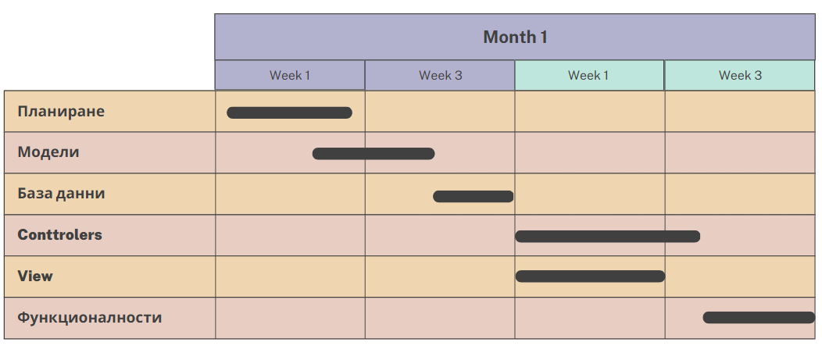

3.Реализация.

*Visual Studio 2019* е мощна интегрирана среда за разработка на софтуерни приложения за Windows и за платформата .NET Framework. Използва се за разработка на конзолни и графични потребителски интерфейс приложения, както и Windows Forms или WPF приложения, уеб сайтове, уеб приложения и уеб услуги на всички поддържани платформи от Microsoft Windows, Windows Mobile, Windows CE, .NET Framework, .NET Compact Framework и Microsoft Silverlight. Visual Studio предоставя мощна интегрирана среда за писане на код, компилиране, изпълнение, дебъгване (както за високо така и за машинно ниво), тестване на приложения, дизайн на потребителски интерфейс (форми, диалози, уеб страници, визуални контроли и други), моделиране на данни, моделиране на класове, изпълнение на тестове, пакетиране на приложения и стотици други функции. Могат да се добавят и плъгини, които повишават функционалността – включително добавянето на поддръжка за source-control системи, добавяне на нови инструменти като редактори и визуални дизайнери за domain-specific languages или инструменти за други аспекти. Visual Studio поддържа различни езици за програмиране и различни технологии за разработка на софтуер.

Използвани NuGet пакети в проекта:

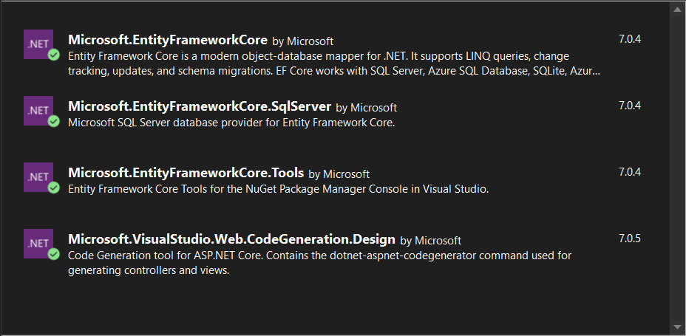

*В проекта това е основно използваната програма за писане на код и оформяне на дизайн.*



*Microsoft SQL Server е сървърна система за управление на бази от данни (и по-точно на релационни бази от данни) на компанията Microsoft. Microsoft SQL Server е предназначена за управление на големи сървърно базирани БД, за разлика от MS Access, която е desktop базирана и не е предназначена за управление на големи корпоративни БД.*

*Microsoft SQL Server се използва за управление на базата данни в проекта.*



*GitHub* e уеб базирана услуга за разполагане на софтуерни проекти и техни съвместни разработки върху отдалечен интернет сървър в хранилище (software repository). Базира се на Git системите за контрол и управление на версиите. Услугата може да бъде както платена за частни проекти, така и безплатна за т.нар. проекти с общодостъпен код, като и в двата случая потребителите могат да ползват всички възможности на услугата.

*В процеса на разработка на проекта GitHub предоставя лесна организация на дейността.* 

*SendGrid* предоставя облачни услуги, които подпомагат бизнеса чрез имейл доставки. Услугата управлява различни типове имейли, включително известия за доставка, покани за приятелство, потвърждения за регистрация и имейл бюлетини. Той също така управлява мониторинга на доставчика на интернет услуги (ISP), ключовете на домейна, SPF (Sender Policy Framework) и вериги за обратна връзка. Освен това компанията осигурява проследяване на връзки, отчитане на отворения курс. Също така позволява на компаниите да проследяват отваряния на имейли, отписвания, откази и доклади за спам.

Във Flight Manager се използва *SendGrid* за потвърждение на имейл при регистрация на нов служител в системата.

Използвани езици за програмиране за създаване на проекта са c#, html, css и JavaScript.

4. Бизнес цели.

През последните години хората се сблъскаха с непозната за тях среда – изолация от външния свят и ограничаване на възможностите за пътуване. Това се отрази тежко на авиоиндустрията. Отпадането на ограничителните мерки, от друга страна, доведе до засилен интерес към онлайн пространството и услугите, доставящи възможност за резервация на полети онлайн. Мениджърът за самолетни полети (“Flight Manager”) е система, която служи за резервиране на самолетни билети, както и управление на полети. Дава възможност да се проследят вече отминали полети, заедно с информация относно лицата, които са пътували.

Имплементацията на “Flight Manager” би довела до популяризиране на Вашата авиокомпания, като ще увеличи достъпът на потенциални клиенти до предлаганите от Вас полети. Мениджърът за самолетни полети също така улеснява разботния процес на Вашите служители, което ще увеличи техния КПД(Коефициент на полезно действие) и съответно приходите. Лесният достъп и синтезираната информация за служителите и полетите дава контрол над целия процес и дава възможности за развитие на Вашата компания, утвърждаване на високо качесво и прогресивно развитие.

5. Функционалности.

Системата работи без да се изисква потребителски вход, като по този начин е достъпна функционалността за резервация на билет за даден полет. За да се управляват полетите обаче, се изисква вход с администраторски акаунт, като съществува само един такъв и само той има пълни права и може да вижда и редактира всички резервации, информация за полети и служители. Администраторският акаунт е създаден в самата програма и се предоставя имейла и паролата за него директно на клиента.

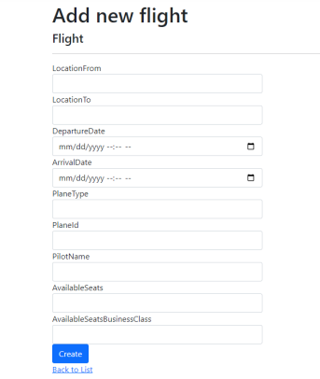

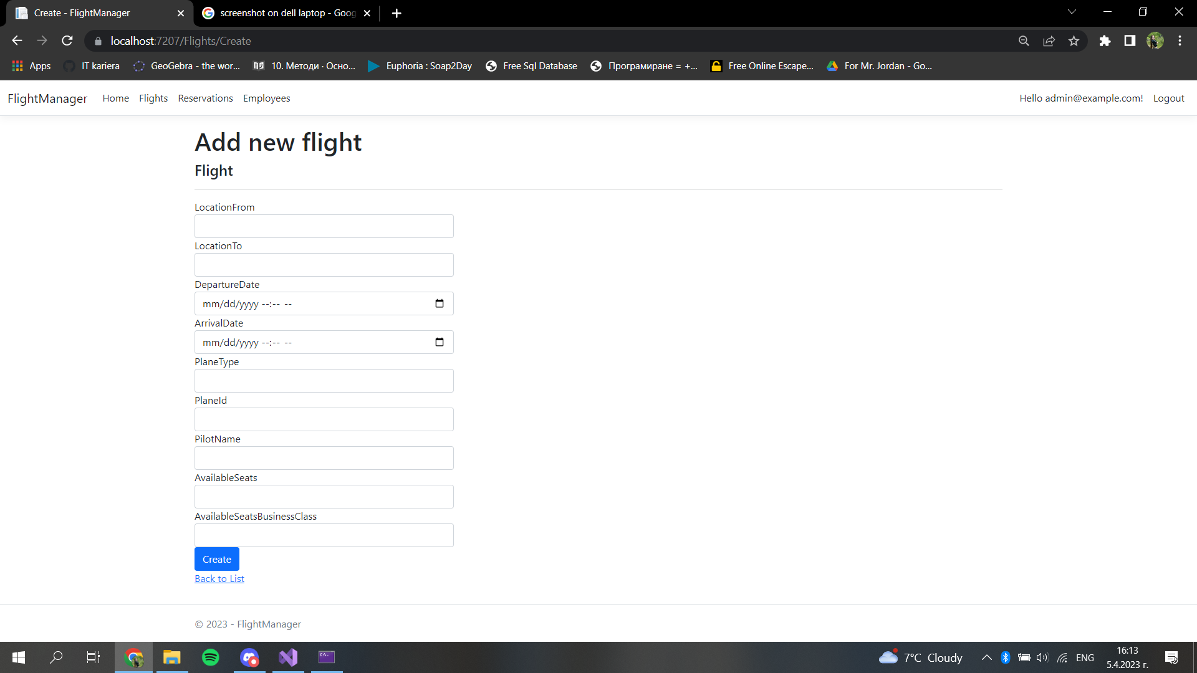

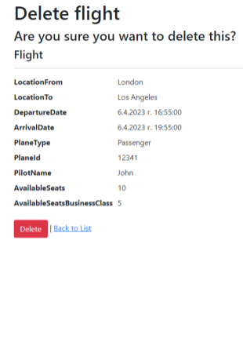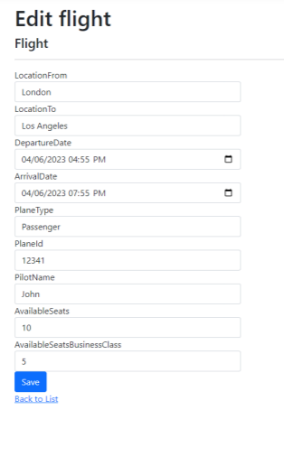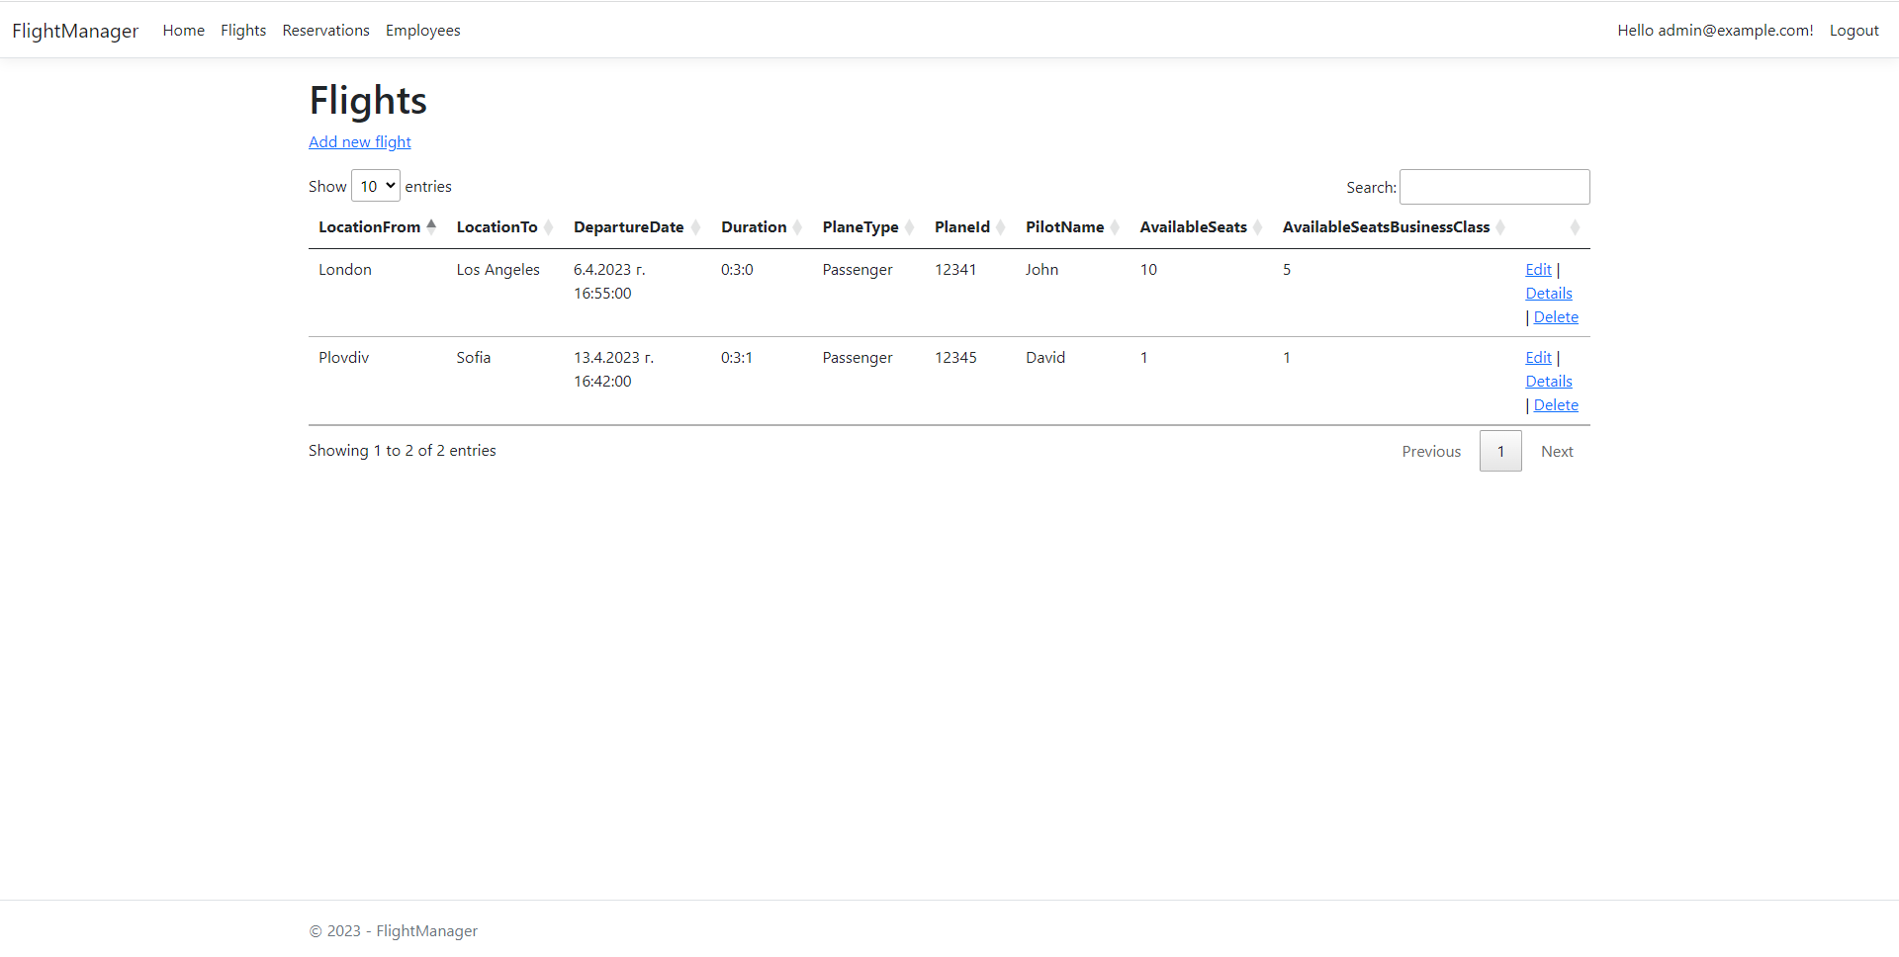

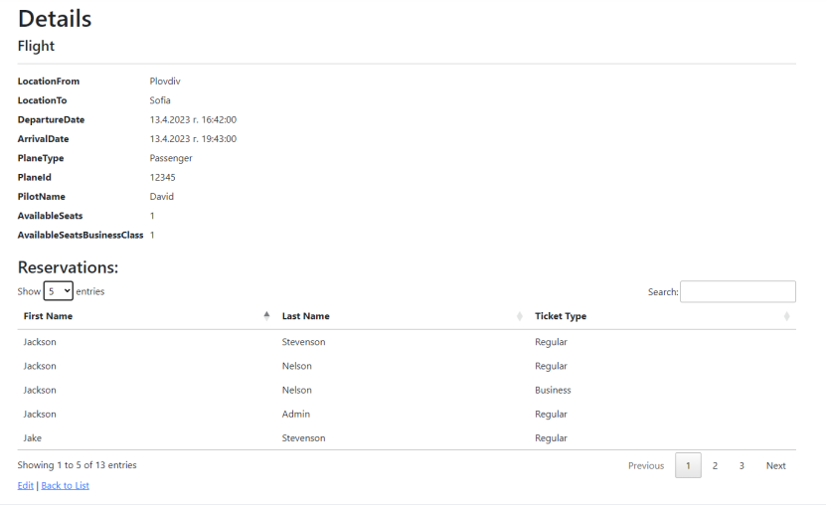

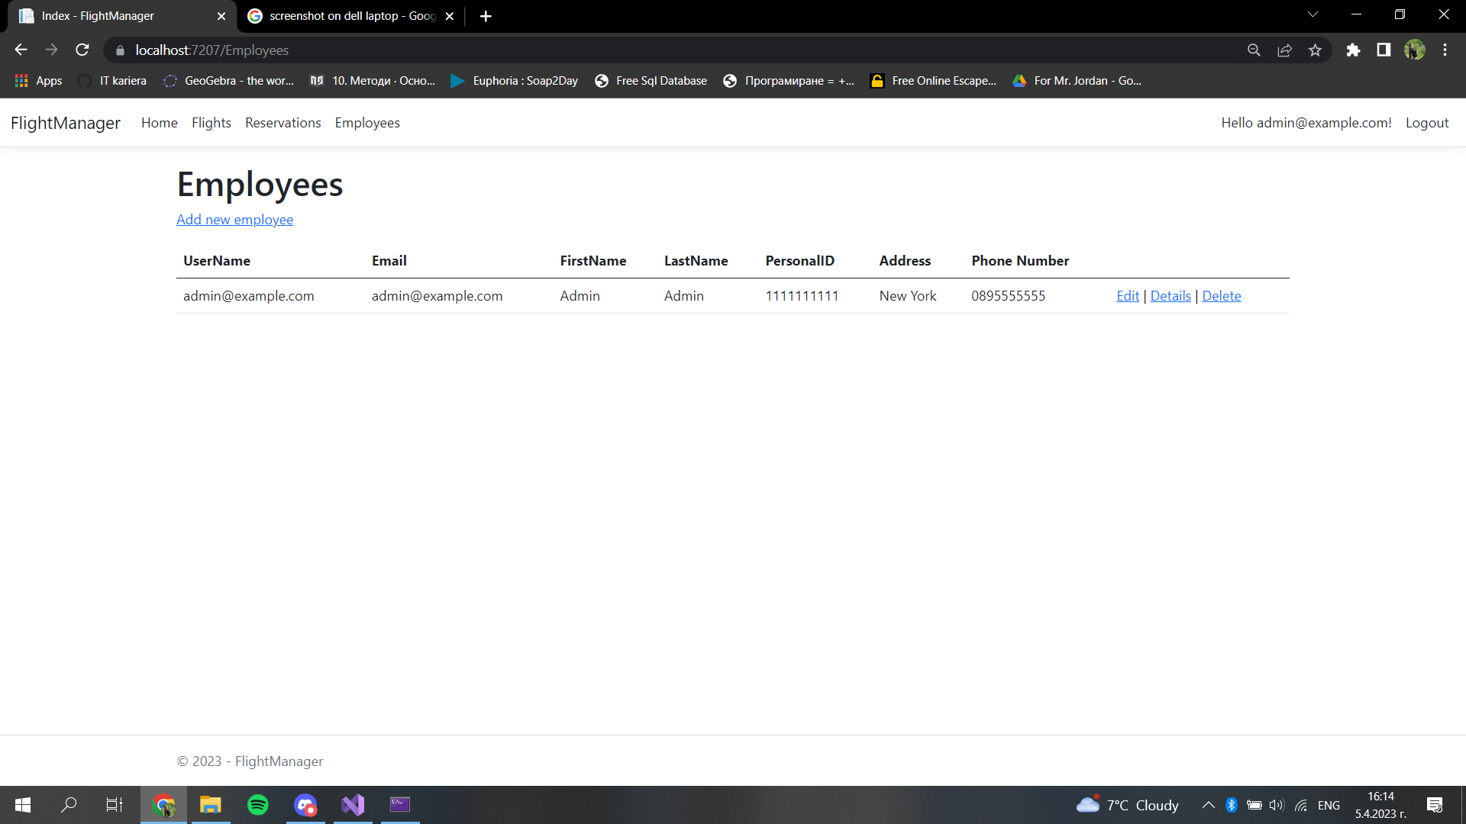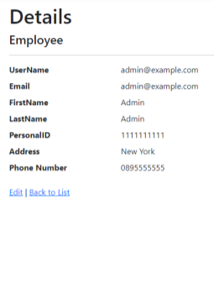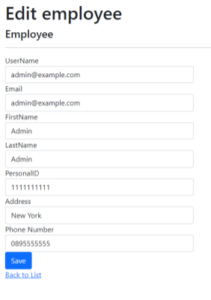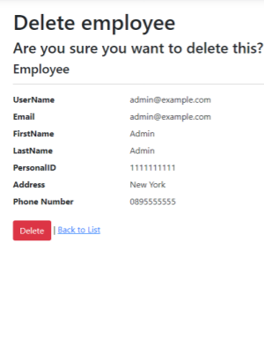

+резервации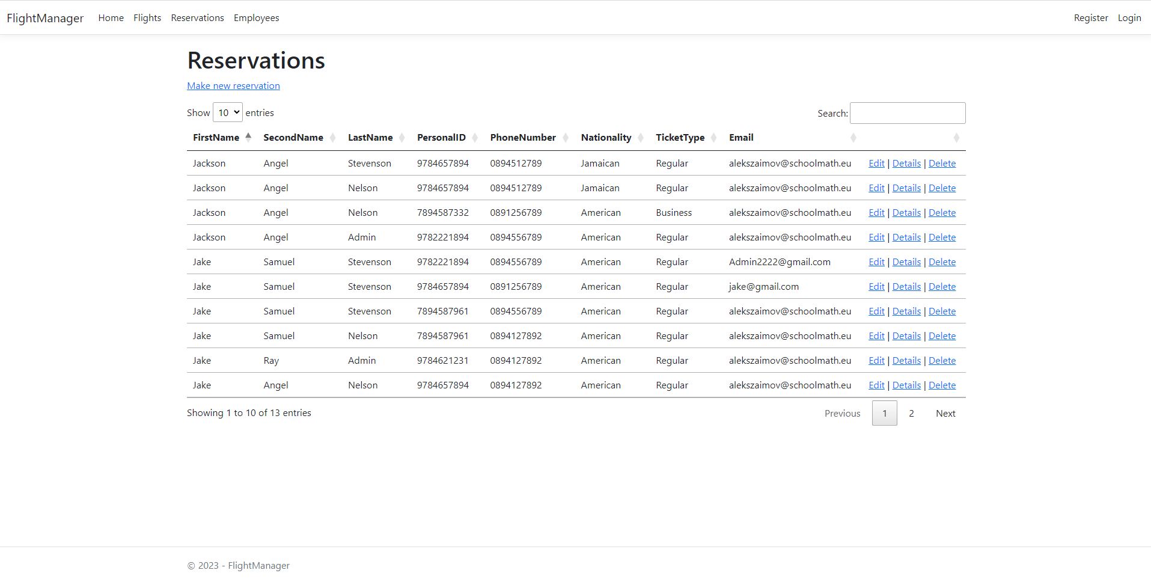

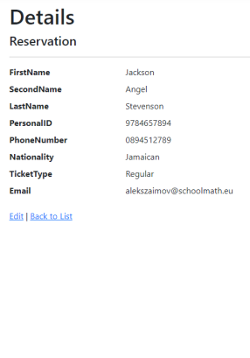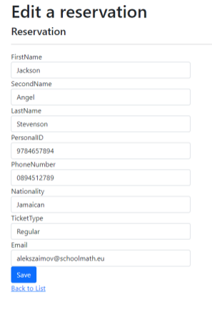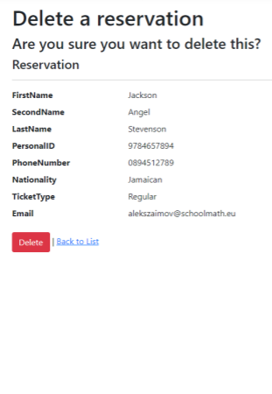

Потребителски акаунти се дават само на служители на авиокомпанията, използваща софтуера. Потребителят може да вижда информация за всички полети, но не може да я променя. За да създаде своя акаунт, всеки потребител трябва да въведе: собствено име, фамилно име, парола, имейл, ЕГН, адрес и телефонен номер.

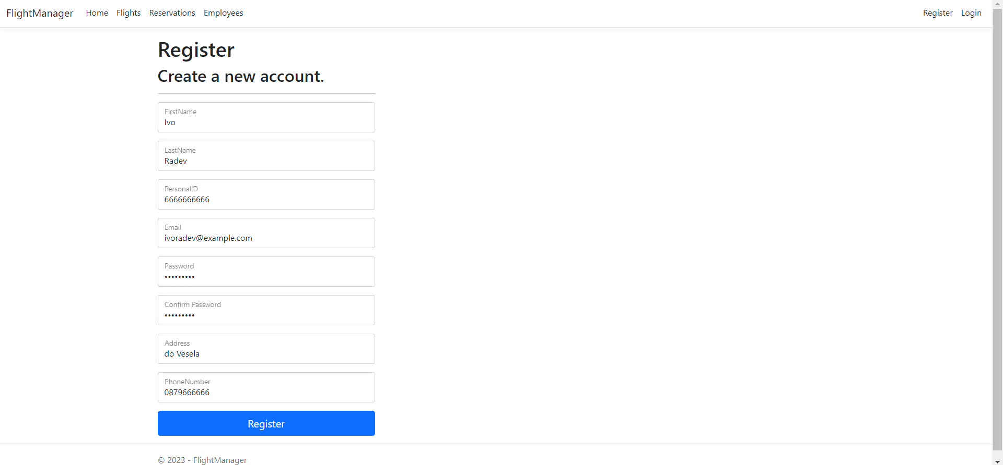

След като служител на авиокомпанията създаде своя акаунт, той трябва да потвърди имейла си в системата, за да може акаунта му да бъде завършен.

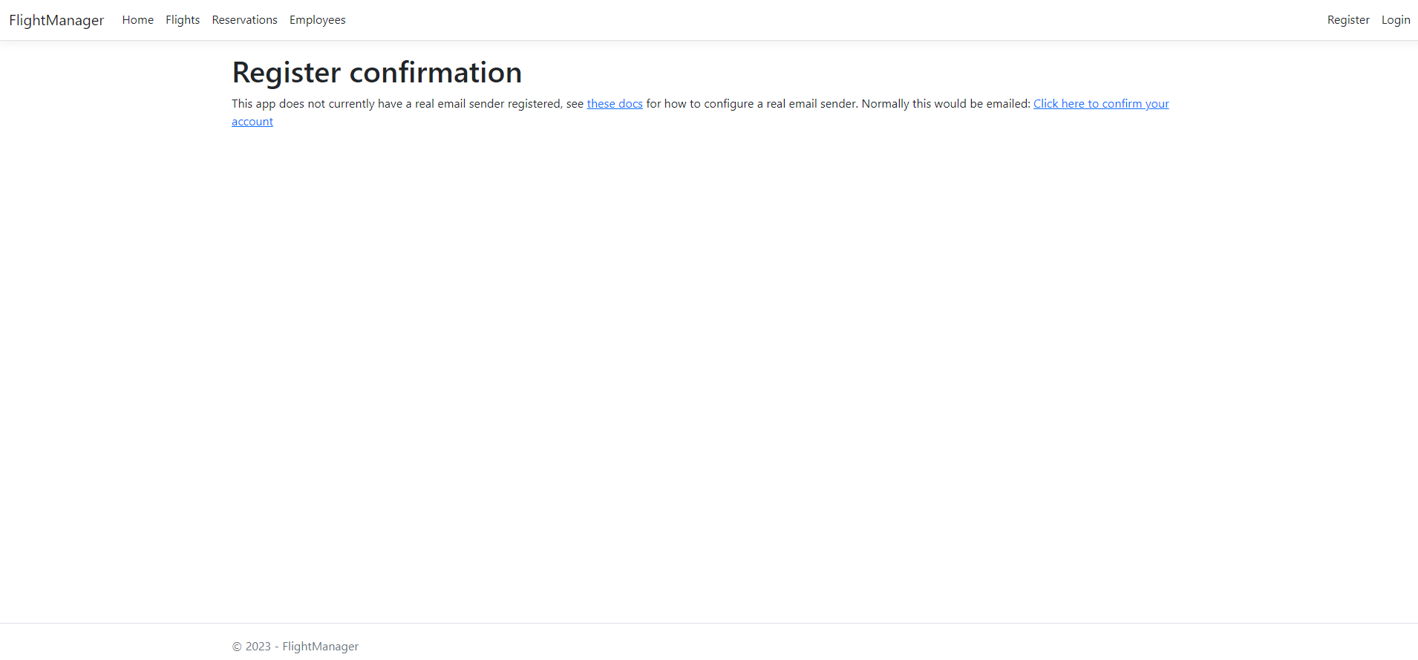

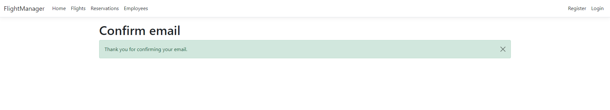

След като са влезли в системата, служителите могат и да управляват профилите си.

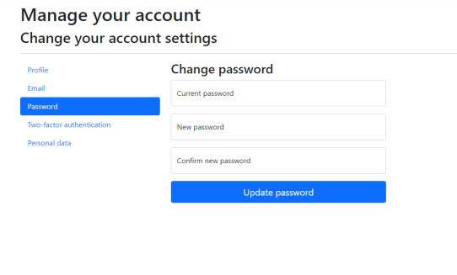

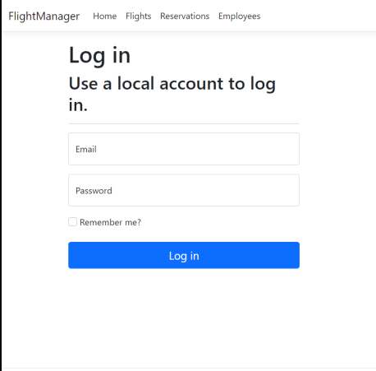

Клиентите на „Flight Manager” не се нуждаят от акаунт, за да използват системата. Те могат да правят резервации за полети. Клиентите могат да резервират повече от един билет, като трябва да посочат: собствено име бащино име, фамилно име, ЕГН, телефонен номер, националност, тип на билета (бизнес класа или обикновен), за всеки един пътник.

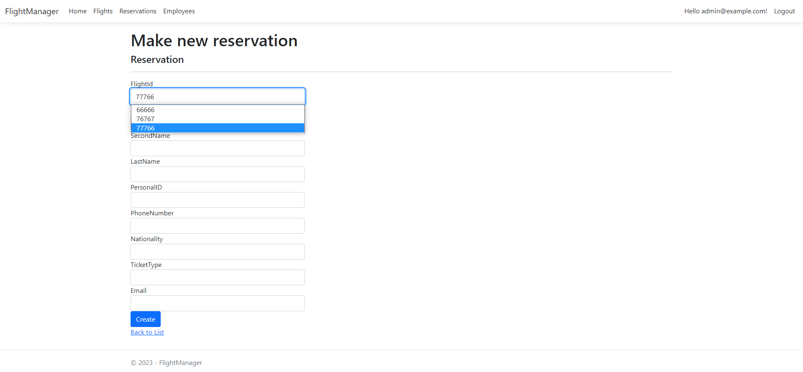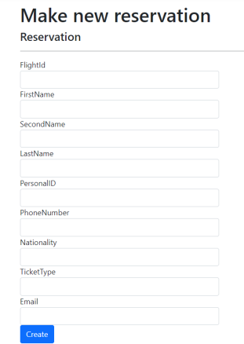

След завършване на резервацията, системата проверява дали има достатъчно места от посочения вид за всеки пътник и изпраща имейл с потвърждение, който съдържа информация относно билетите. Резервациите са видими за всички потребители.

Клиентите, както и служителите, използващи системата нямат достъп до някои страници, които са само за администратора.

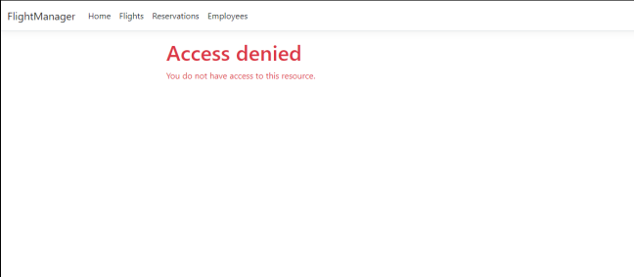

6. Интерфейс.

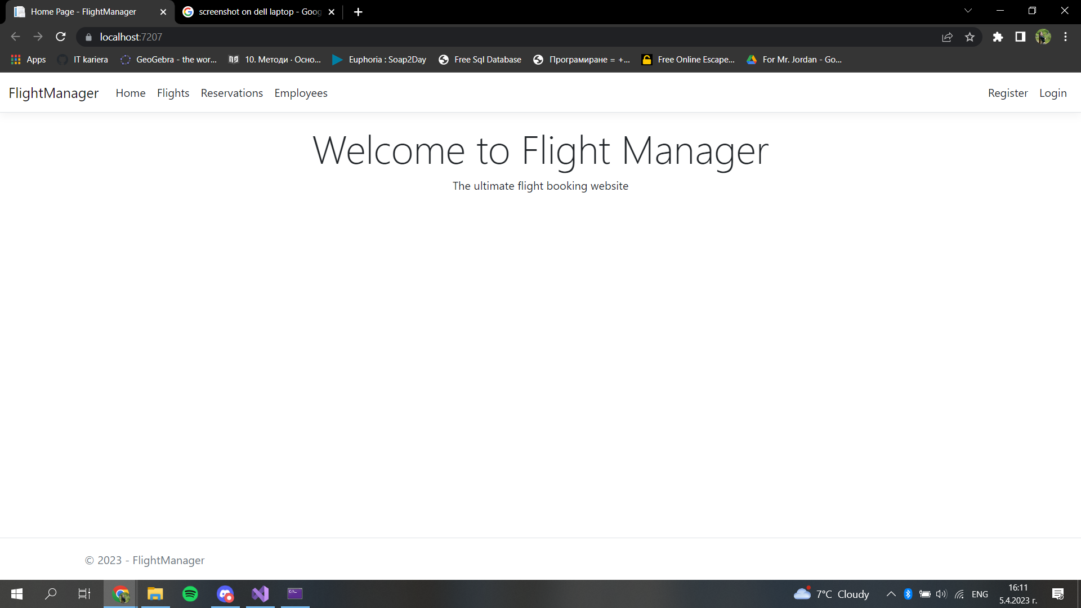 Интерфейсът на проекта е семпъл и предоставя на потребителите възможност за лесна комуникация със системата. Минималистичният стил осигурява както яснота по отношение на това какво се изисква от потребителя, за да резервира успешно самолетен билет, така и ориентация без затруднения и бързо изпълнение на необходимите стъпки, което спестява време и усилия.

7. Развитие и нововъведения.

Проектът „Flight Manager” е в основен етап и има големи възможности за развитие и подобрения, като преминаване от локал хост в облачно пространство база данни, за да може програмата да се използва от всички и навсякъде.

Свързване с различни авиокомпании, за да може потребителите да имат възможност да избират от повече полети.

Друга идея за развитие на проекта е да се добави и друг вид транспорт като влакове, автобуси, метро, тролеи и възможност за rent a car. Така хората, които използват "Flight Manager" ще могат да избират повече от един вид транспорт за своето пътуване.

8. Обобщение.

“Flight Manager” е базиран на иновативна идея, която може да доведе до удобство на потребители на различни възрасти, поради факта, че интуитивния интерфейс не изисква специфични умения. Употребата на Мениджърът за самолетни полети е предпоставка за развитие на всяка модерна авиокомпания и гаранция както за контрол на качеството на работата на служителите, така и на регулацията на самите полети.

Сам по себе си, проектът е силно перспективен - може да се обвърже в колаборация с различни фирми, но и да започне да се използва за неограничени видове транспорт - влакове, рейсове, метро, тролеи, тн. Така би се установил като есенциален продукт за всеки модерен човек, нуждаещ се както от транспорт в забързаното ежедневие, така и от бърз и улеснен достъп до множество опции.